Učenke in učenci,
prazniki so za nami in pred nami je nov tedenski izziv.
Navodilo za delo (14. 4.—17. 4. 2020)
- V zelenem snopiču na str. 61 poglej miselni vzorec o poglavju – Števnik.
- V zvezek (jezik) zapiši naslov Števnik in na podlagi tabele ponovi, kaj veš o števniku, nato zapiši tudi, kaj želiš vedeti. Zadnji stolpec pusti zaenkrat prazen.
VEM | ŽELIM VEDETI | NAUČIL SEM SE

- Oglej si posnetek o skoku Felixa Baumgartnerja (če držiš tipko ctrl in klikneš na napis, se ti posnetek odpre). Kakšen je tvoj pogled na takšno početje? Si želi kdo to početi (morda skok z letala, skok z elastiko – bunngy jumping…).

- V DZ na str. 62 preberi besedilo v vijoličnem okvirčku. Za razlago neznanih besed imaš zapisan tudi slovarček, če bi imel težave z razumevanjem besedila pa sem na voljo za pomoč (spletna učilnica ali e-naslov).
- Po prebranem besedilu reši 2. in 3. nalogo.
- Preberi vprašanja pri 6. nalogi in odgovore poišči v besedilu (loti se branja po odstavkih).
- Odgovori na vprašanja pri 7. nalogi.

- Preberi besedilo v modrem okvirčku na str. 64 in na str. 65.
V zvezek si zapiši povzetek, prikazan na spodnji sliki. *Če imaš možnost, si lahko natisneš in prilepiš.

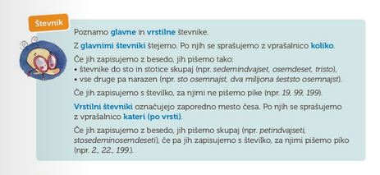
je izraz/beseda, ki poimenuje števila. Lahko jih pišemo s številko ali z besedo.

- Svoje razumevanje znanja dokaži še v praksi.
- Reši naloge v DZ:
- na str. 65: 8. in 9. naloga,
- str. 66: 10 in 11. naloga,
- str. 67, 12. naloga: izberite si vsaj štiri primere in jih uporabite v povedih (glej zgled),
- str. 68, 13. naloga: izberite 3 primere in jih sklanjajte (nekaj besednih zvez uporabite v povedih, zapišete jih lahko v zvezek ali pa zraven naloge v DZ),
- str. 69: 15. naloga (pozorno preberite navodilo),
- izziv za učence (rešujte glede na svoje sposobnosti): str. 69., 14. naloga in na strani 70 17. naloga.

- Razmisli, kaj novega si se naučil o števnikih in dopolni zadnji stolpec tabele, ki si jo zapisal ob začetku obravnave snovi (Vem, Želim vedeti, Naučil sem se). O svojem delu mi poročaj na elektronski naslov (potek, težave, razumevanje).

O rešitvah nalog in o pridobljenem znanju se bomo pogovorili v video srečanju. Predvideni termin je v petek, 17. 4., o načinu pa se bomo zmenili v spletni učilnici oz. preko e-naslovov.

- Vsak dan sem vam na voljo v spletni učilnici in preko spletnega naslova, če boste rabili razlago, mi pišite.

Želim vam uspešno delo s številkami!

Učiteljica Martina

